CFGM SMX | PRÀCTICA

UF2/NF1/A01_1 GESTIÓN DE PARTICIONES Y FICHEROS EN WINDOWS SERVER

NOM ALUMNE: Aaron Andal Marasigan
Objectius generals de la pràctica
- Utilizar las herramientas que ofrece “Windows Server” para la gestión de particiones del disco duro.
- Utilizar particiones con diferentes sistemas de archivos: FAT, FAT32 y NTFS, y analizar algunas diferencias de sus diferencias.
- Utilidad y las consecuencias del uso de extensiones de archivos.
- Ordenes que nos permiten llevar a cabo operaciones sobre archivos y directorios desde la línea de comandos, similares a las que se pueden hacer a través de un entorno visual.
Desenvolupament de la pràctica
GESTIÓN DE PARTICIONES Y FICHEROS EN WINDOWS Server

En esta práctica trabajaremos con una maquina virtual, sobre la que ejecutaremos “Windows Server” como sistema operativo. Para ello utilizaremos “VirtualBox” como herramienta de virtualización.

- Crea en tu máquina virtual 2 discos IDE dinámicos (IDE1 e IDE2) y 5 SATA también dinámicos (SATA1, SATA2, SATA3, SATA4 y SATA5), de 15 GB de tamaño.
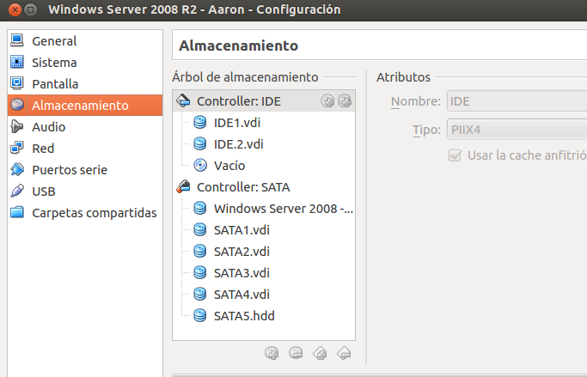
Els discos virtuals s'han creat satisfactòriament.

- Arranca la maquina virtual que se te ha facilitado en clase. Cuando esté en ejecución, comprueba su pestaña “Configuración”. ¿Cuáles son las características básicas del hardware (memoria “RAM”, discos duros….) de la maquina virtual que estas utilizando?
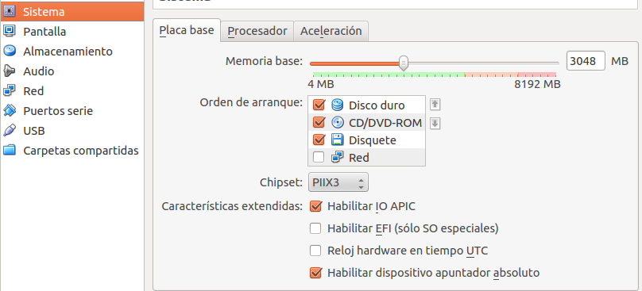
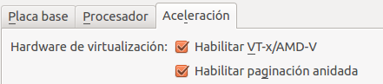

- Ordre d'arrancada.
  - 1 HDD
  - ...
- 2 característiques habilitades.
- Virtualització VT-x/AMD-V
- Habilitar paginación anidada

- Indica cómo se realizan las siguientes tareas de mantenimiento del disco duro y en qué consisten:

Windows + E → Disco local C: → Clic derecho “Propiedades” → Herramientas → ...

  - Diagnosticar los sectores defectuosos.
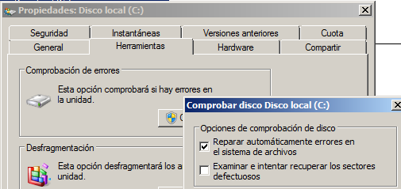
Reiniciar...
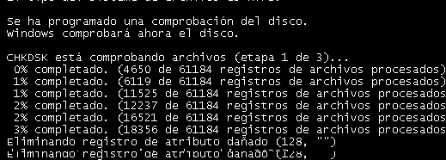
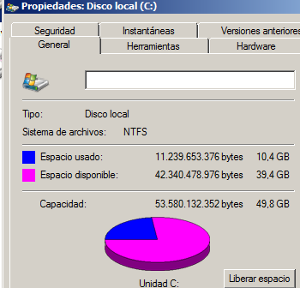
  - Liberar espacio.
En WS2008 no hi surt la opció d'alliberar espai. S'haurà d'afegir-ho com a característica del servidor.
- Inici → Herrm. Admin. → Herrm. Server → Agregar características → Experiencias de escritorio → Instalar →
Cerrar i reiniciar.

  - Desfragmentar el disco (o ficheros).
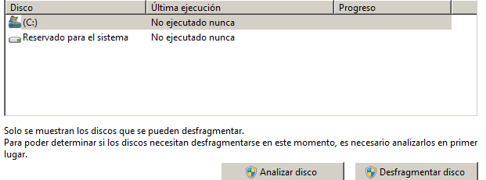
- La utilidad que incorpora “Windows Server” para la gestión de particiones la puedes encontrar en “Inicio, Panel de Control, Rendimiento y mantenimiento, Herramientas administrativas, Administración de Equipos, Almacenamiento, Administración de discos”.
Nos podemos encontrar con que el disco esté vacío y sin particiones, vacío pero con particiones, o particionado y con datos. El sistema de ficheros se crea en una partición cuando la formateamos. El formateo es un proceso que prepara a una partición para alojar e indexar ficheros. Cada sistema operativo puede instalarse sobre uno o varios sistemas de ficheros y puede ser capaz de manipular otros. En nuestro caso, “Windows Server” puede instalarse sobre sobre “NTFS”, pero no en particiones “ext3” o “ext4”.
Observa con el “Administración de discos” los discos duros y las particiones que tienes, tanto en la máquina virtual como en la máquina anfitriona. Haz una captura de pantalla de ambas configuraciones actual, e interpreta toda la información que te ofrece esta pantalla, como número y clases de particiones, etiquetas de las mismas, tamaño, sistemas de archivos, etc.
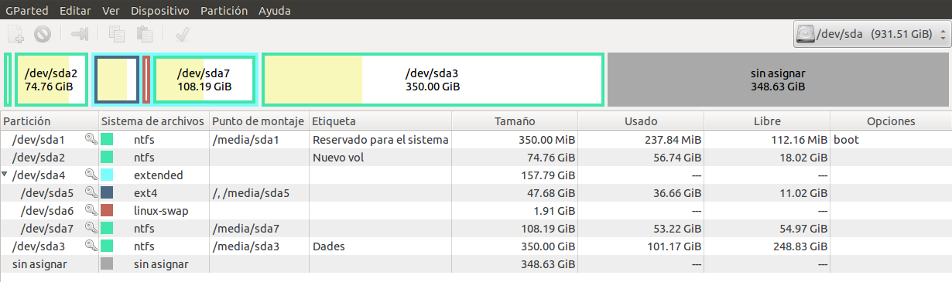
Màquina amfitriona
- Sistema d'arxius: new technology file system, extended --> ext4, linux-swap.
- Punt de muntatge /media/.
- Tamany en MiB altre estàndard
- Tamany utilitzat-lliure.
- Opcions
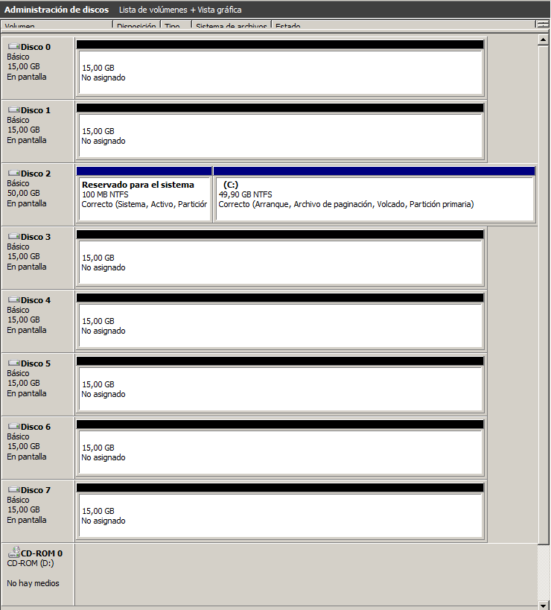
Màquina virtual
- x7 discos de 15GB
- Disc 2 té 2 volums per al sistema.
- Sistema d'arxius NTFS.
- Disc C:, té el sector MBR - Sector d'arrancada – Partició primària.
- En el disco “IDE1” define 3 particiones primarias (coloca el ratón en la zona no asignada en cada partición, pulsa el botón derecho y sigue con el asistente).

a) Partición de 1GB, formateada en FAT y con el mínimo tamaño cluster posible. Asígnale la letra “E” (debes pasar 1GB a MB; observa que el tamaño de “la unidad de asignación” o “clúster” es manipulable; observamos también que, por defecto, a toda partición o unidad lógica se le asigna una letra). Anota en el tamaño de “cluster” que tiene la partición, así como el numero de ficheros que podrás alojar en la misma teniendo en cuenta su “Espacio Libre”.
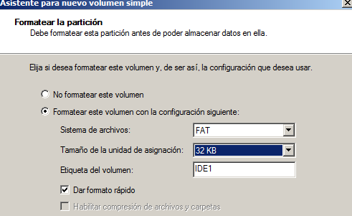
b) Partición de 4.194.304KB (pasa el tamaño a MB) y la formateamos en FAT32 con el máximo tamaño de cluster posible. Asígnale la letra “F”. Responde a las mismas preguntas que en el punto a).
Observa algunas de las limitaciones anunciadas por “Microsoft” para “FAT32” en “Windows Server” (http://support.microsoft.com/kb/314463).
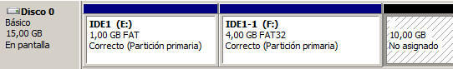
c) Partición de 6.291.456KB y la formateamos en NTFS. Asígnale la letra “G”. Responde las mismas preguntas que en el punto a).
Lee algunas de las propiedades propias del sistema de archivos NTFS (http://es.wikipedia.org/wiki/NTFS) y compáralas con las propiedades de FAT y FAT32 (http://www.configurarequipos.com/doc563.html). Escribe las similitudes y diferencias más importantes.
Rellena la siguiente tabla (con Sí o No) correspondiente a algunas de las propiedades de los sistemas de archivos mencionados.
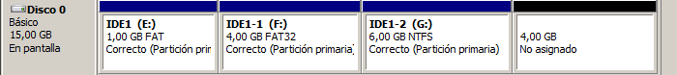
 | FAT | FAT32 | NTFS
Compartición | SI | SI | SI
Seguridad | NO | NO | SI
Encriptación | NO | NO | NO
Compresión | NO | NO | SI
Cuotas | NO | NO | SI
d) Partición de 2048KB y la formateamos en NTFS. Asígnale la letra “H”.
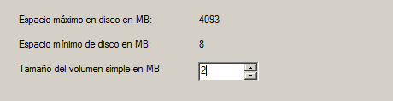
e) Si intentamos crear una nueva partición veremos que no es posible (recordamos el límite de 4 particiones en el “MBR”). Observa también que podemos declarar (sólo) una de las particiones como “activa”.
Haz una captura de pantalla de la configuración actual.
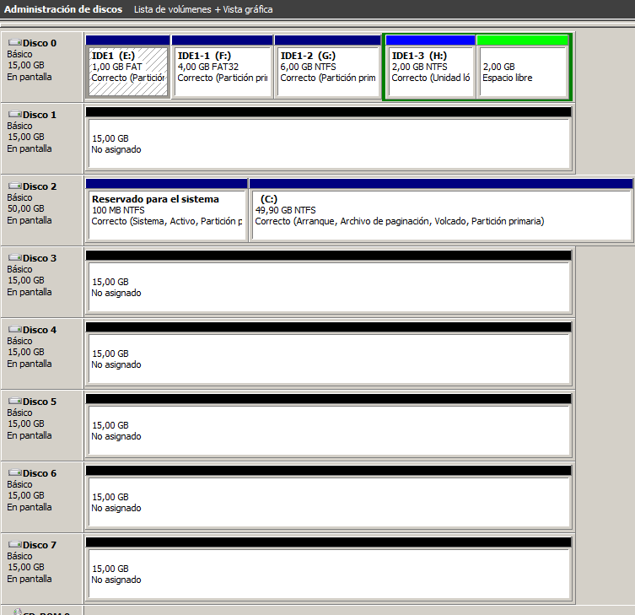
- En el segundo disco (IDE2) crea 5 particiones. Para ello será necesario que crees una partición extendida. Déjalas sin formatear. Puedes crear 3 particiones primarias y una extendida con 2 unidades lógicas; 2 particiones primarias y una extendida con 3 unidades lógicas… Pero recuerda (y comprueba) que solo puedes declarar una de las particiones como “extendida”, dentro de la cual podrás declarar tantas lógicas como desees.
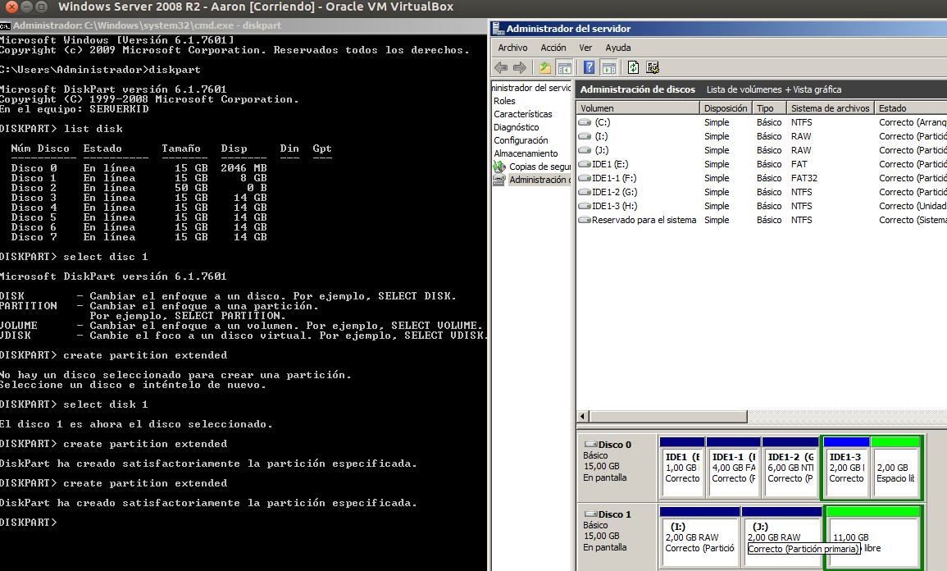
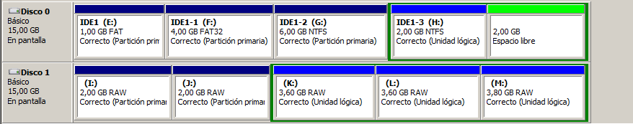
Investiga el tamaño máximo que puede tener una partición con sistema de archivos FAT, y explica el motivo.

El tamaño del disco se almacena como una cuenta de 16 bits expresada en sectores, lo que limita el espacio manejable a 32 megabytes.

- Crea 3 carpetas vacías en las unidades “E:”, “F:” y “G:” con los nombres “practica7E”, “practica7F” y “practica7G”. Con el bloc de notas crea un fichero que contenga un sólo carácter de texto en cada carpeta y guárdalos con nombres “prueba1e.txt”, “prueba1f.txt” y “prueba1g.txt” dentro de esas mismas carpetas.
Vete al “explorador de Windows”, localiza cada uno de los ficheros que has guardado y observa sus propiedades. Coloca en pantalla las tres ventanas de las fichas de propiedades y compáralas. Compara y anota las diferencias entre el tamaño de los ficheros y el tamaño de almacenamiento en el disco duro, según sea el sistema de ficheros utilizados. Observa otras de las propiedades mencionadas en la pregunta 4, apartado c: compartición, seguridad, encriptación, compresión y cuotas.

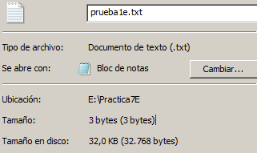
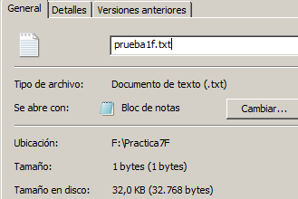

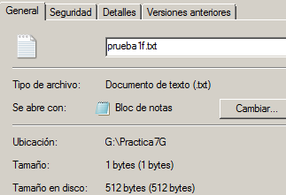

- Cambia el atributo de “Oculto” del fichero “prueba1e.txt” y modifica la visualización de archivos ocultos. Anota el resultado.
(Herramientas _ Opciones de carpeta _ Ver _ Archivos y carpetas ocultos) Comprueba el resultado de la operación anterior en la consola de MSDOS (ejecuta “cmd”, dirígete a la unidad “E:”, escribiendo “E:” en la consola, y por medio de los comandos “cd carpeta” y “dir”, lista los ficheros que hay en la carpeta). ¿Qué sucede con los archivos ocultos? ¿Aparecen?
No hi surt.
Fent un dir /AH en el mateix directori si que sortirà.

- Desactiva la opción “Oculto” del archivo “prueba1e.txt”. Comprobamos que la visualización de las extensiones de ficheros conocidos está activada (comprueba su estado). (Herramientas _ Opciones de carpeta _ Ver _ Ocultar las extensiones de archivo para tipos de archivo conocidos). Una vez hecho esto hacemos una copia de nuestro fichero “prueba1e.txt” y la renombramos como “prueba1e.a3b2”. Ocultamos las extensiones de archivos conocidos. Anota el resultado y aportar tu propia explicación.
Attrib -S -H prueba1e.txt
Per a eliminar l'arxiu ocult per al sistema sense haver d'anar a la ruta esmentada en aquesta pregunta.
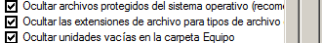

- En las propiedades del archivo “prueba1e.a3b2” cambia el programa con el que se abre y elige “Internet Explorer”. Observamos que desaparece la extensión y que, al hacer “doble clic”, se abre con “Internet Explorer” (.o no?). ¿Se ha ejecutado “Internet Explorer” para abrir el archivo? ¿Ha reconocido “Internet Explorer” el formato del archivo?
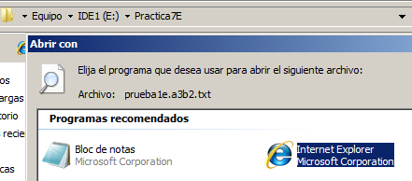
Si que lo abrió.
- Crea una copia del archivo “prueba1e.a3b2”, de nombre “prueba1e_2.a3b2”, con el siguiente contenido:
<HTML>
<HEAD>
<TITLE> Pagina web de Nombre </TITLE>
</HEAD>
<BODY>
Nombre
<br>
Estudios
</BODY>
</HTML>
Intenta abrirla haciendo “doble clic” sobre el mismo. Anota el resultado y trata de explicar lo que ha sucedido, en comparación con el resultado obtenido anteriormente.
L'arxiu s'ha intentat obrir-lo amb el IE però el format .a3b2 no ho reconeix i lo que fa descarregar l'arxiu.
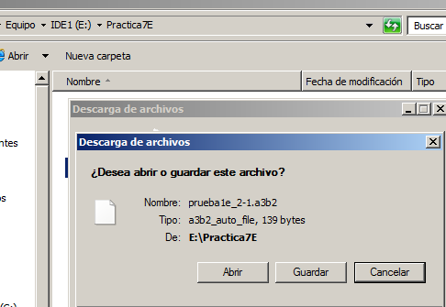
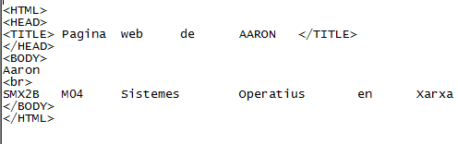
- Para eliminar la asociación anterior de la extensión “a3b2” y el programa “Internet Explorer”, vamos a acudir al “Registro de Windows” (http://es.wikipedia.org/wiki/Registro_de_Windows). Trabaja con precaución: Ejecuta “regedit”; situate en “Mi PC” en la raíz del árbol de la izquierda; en el menú “Edición”, busca la cadena “a3b2” y borra todas las apariciones que encuentres. Cuando hayas terminado, cierra “regedit” y reinicia “Windows Server”. ¿Qué ha sucedido con la asociación de los ficheros “a3b2”?

Els arxius amb .a3b2 ja no es reconeixen quan s'han d'obrir amb el IE.
- A pesar de que “Windows Server” es un sistema operativo eminentemente grafico, todas las operaciones que se pueden realizar en la interfaz grafica tienen su contrapartida vía “interprete de mandatos”. Ejecuta el intérprete de mandatos (“cmd”).
Windows + R --> cmd

- Genera la siguiente estructura de directorios (anota cada uno de las órdenes o comandos que has ejecutado para ello):

Algunos comandos útiles:
- crear directorio: md nombre (observa que para que algunos comandos entiendan nombres de fichero o directorio con espacios, hay que ponerlos entrecomillados).
Md Aaronprova
dir Aaronprova
- cambiar de directorio: cd nombre (aquí no se necesitan comillas).
Cd Aaronprova
- cambiar a directorio padre: cd ..
cd ../.
- listar contenidos de un directorio: dir
- obtener ayuda de cualquier comando: help comando.
Help dir

- Copia en el directorio “E:\Practica comandos\Mi nombre\Textos” el fichero “prueba1e.txt” (copiar un archivo: copy origen destino) y anota la orden usada.
cmd
E:
md “Practica comandos\Aaron\Textos”
cd E:\Prueba7E
copy prueba1e.txt “E:\Practica comandos\Aaron\Textos\”
- Cambia de nombre el fichero “prueba1e.txt” que acabas de colocar en “E:\Practica comandos\Mi nombre\Textos” y llámalo “nombre largo.aaa.txt” (Cambiar de nombre un fichero: ren) y anota la orden usada.
Cd “E:\Practica comandos\Aaron\Textos\”
ren prueba1e.txt aaa.txt

- Cambia el formato FAT y FAT 32 de las unidades “E:” y “F:” a sistemas de archivos NTFS. Describe el proceso para realizar el cambio de sistema de archivos.
Inici --> executar com a
Administrador “Elevar privilegis” el CMD
convert e: /fs:ntfs (Després la mateixa ordre per a la F:)
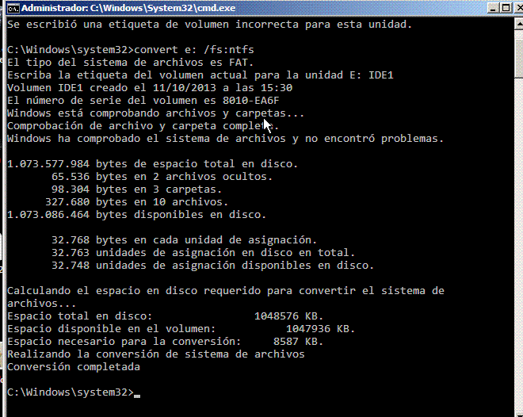

Después se debe reiniciar la máquina para que se produzcan los cambios.
¿Se pierden los datos de las unidades “E:” y “F:” después de cambiar el sistema de archivos? ¿Se pueden revertir los cambios, es decir, pasar ahora de NTFS a FAT o a FAT32? ¿Puedes redimensionar algunas de las unidades?
Les dades que estaven dins de E: i F: no s'han perdut.
La conversió a NTFS és un procés unidireccional. Després de convertir una unitat o una partició a NTFS, no es pot tornar a FAT o FAT32. Per restaurar el sistema de fitxers anterior del volum, ha de tornar a formatar aquest volum com FAT o FAT32. Aquesta acció esborra totes les dades existents, inclosos els arxius personals i dels programes. En aquest cas haurà restaurar les dades a partir d'una còpia de seguretat o reinstal lar el sistema operatiu i els programes.

- Accede al administrador de discos y captura la imagen de los discos SATAs. que se muestran. ¿Qué diferencia hay entre estos discos y el resto de discos que ya tienes creados? Els discos no estàn formatejats ni tenen particions físics assignats.
“Firma” los discos SATA. ¿Qué sucede cuando se realiza esta acción? ¿En qué estado se encontraban antes y después de firmarlos? Mira la ayuda en el apartado referente a “estado de volumen”.
- Convierte el disco SATA1 (básico) a disco dinámico. ¿Qué sucede? Captura la imagen que muestra el administrador de discos para ese disco y guárdala como respuesta. ¿Puedes revertir el proceso anterior, es decir, convertirlo a discos básico?
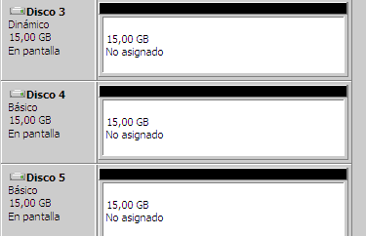

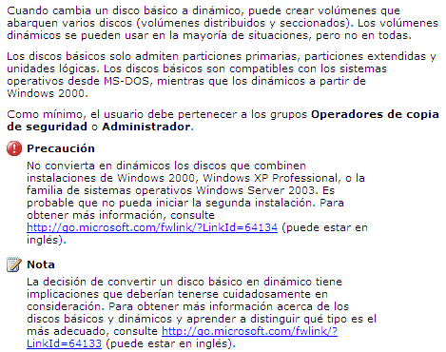

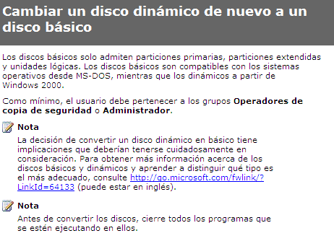

- Convierte los discos SATA2, SATA3, SATA4 y SATA5 a discos dinámicos. Enumera los diferentes tipos de volúmenes que se pueden generar sobre un disco dinámico. Describe brevemente sus características.
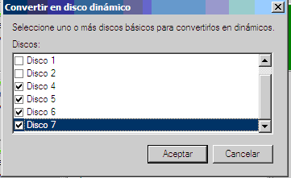

Volum distribuïts: És un tipus de volum que està format per la unió d'espai de disc en diversos discos.
Així doncs, per poder treballar amb volums a Windows cal disposar d’un disc dinàmic i això s’aconsegueix convertint un disc bàsic en un disc dinàmic. Per fer la conversió, cal disposar, com a mínim, d’1 MB d’espai buit i tancar tots els ﬁtxers i programes situats en aquest espai. Els dispositius extraïbles, USB o Firewire no es poden convertir a discos dinàmics.
- Sobre el disco 1 y 2 crea respectivamente 2 volúmenes simples de 20 y 30 MB. El primero formateado en FAT 32 y el segundo con sistema NTFS. Extiende ambos volúmenes a 50MB. ¿Qué sucede?
SATA o IDE
FAT32 utilitza un adreçament de clúster de 32bits, és massa petit un volum simple de 20MB. Amb lo qual no s'auto formateja aquest volum de 20MB. També hi ha la opció de formatejar el volum de forma manual però només deixa FAT o NTFS.

- Sobre el disco 1 y 2 crea un volumen distribuido de 40 MB. ¿Qué espacio aprovechable tenemos con el volumen creado? ¿Qué letras de unidad les ha asignado el sistema? ¿Puedes aumentarlo a 80 MB totales, extendiéndolo con otros 40 MB sobre el disco 3?

- Sobre el disco 1 y 2 crea un volumen seccionado de 50 MB. ¿Qué espacio aprovechable tenemos con el volumen creado? ¿Qué letras de unidad les ha asignado el sistema? ¿Qué diferencia existe con el volumen distribuido?

- Sobre el disco 1 y 2 crea un volumen reflejado de 60 MB. ¿Qué espacio aprovechable tenemos con el volumen creado? ¿Qué letras de unidad les ha asignado el sistema? ¿Qué diferencia existe con el volumen distribuido y el seccionado?

- Copia dos archivos diferentes (por ejemplo, uno en texto plano) en las unidades correspondientes al volumen reflejado, al seccionado y al distribuido. Elimina el disco número 2. Observa el efecto sobre los discos, los volúmenes y los tres archivos anteriores. Haz una captura de pantalla de la configuración actual.
- Explica el proceso para recuperar el volumen espejo.

- Crea un volumen RAID 5 de 60 MB. ¿Cuántos discos son necesarios utilizar? ¿Qué tamaño tiene las secciones creadas en cada disco? ¿Qué espacio disponible tenemos con el volumen creado? ¿Qué letra de unidad le ha asignado el sistema? ¿Qué diferencia existe entre RAID 5, RAID 1 y RAID 0? Haz una captura de pantalla de la configuración actual.

- Copia un archivo de texto en la unidad correspondiente al volumen RAID 5. Elimina uno de los discos que forman el volumen RAID 5. Observa el efecto sobre los discos, el volumen y el archivo creado. ¿Cuál es el estado del volumen? (Failed Redundancy). Haz una captura de pantalla de la configuración actual.

- ¿Es recuperable el archivo anterior? Explica el proceso. Haz una captura de pantalla de la configuración actual.

- Crea un archivo de paginación sobre un volumen cualquiera de un disco dinámico. ¿Puedes eliminar ese volumen? ¿Puedes eliminar particiones o volúmenes que contengan archivos de inicio?

